Отчет по лабораторной работе №1

Операционные системы

Чёрная София Витальевна

Содержание

# 1 Цель работы

Целью данной работы является приобритение практических навыков установки операционной системы на виртуальную машину, настройки минимально необходимых для дальнейшей работы сервисов.

# 2 Задание

1. Создание виртуальной машины
2. Установка операционной системы
3. Работа с операционной системой после установки
4. Установка программного обеспечения для создания документации
5. Дополнительные задания |

# 3 Выполнение лабораторной работы

VirtualBox я устанавливала и настраивала при выполнении лабораторной работы в курсе “Архитектура компьютера и операционные системы”(раздел “Архитектура компьютеров”), поэтому сразу открываю окно приложения.(рис. fig. 1).

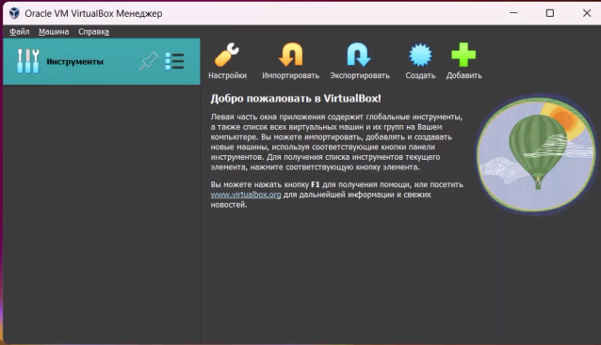

Рис. 1: Окно VirtualBox

Нажимая “создать”, создаю новую виртуальную машину, указываю ее имя, путь к папке машины по умолчанию меня устраиваеи, выбираю тип ОС и версию(рис. fig. 2)

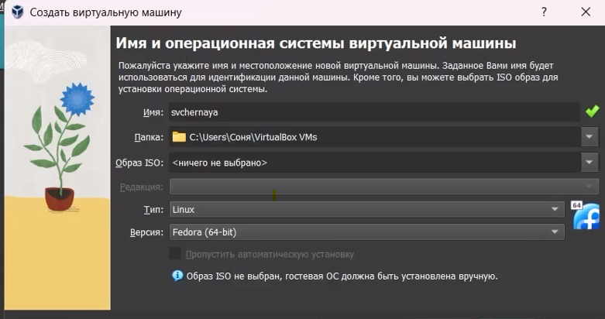

Рис. 2: Создание виртуальной машины

Указываю объем основной памяти виртуальной машины, размером 4096 МБ(рис. fig:003)

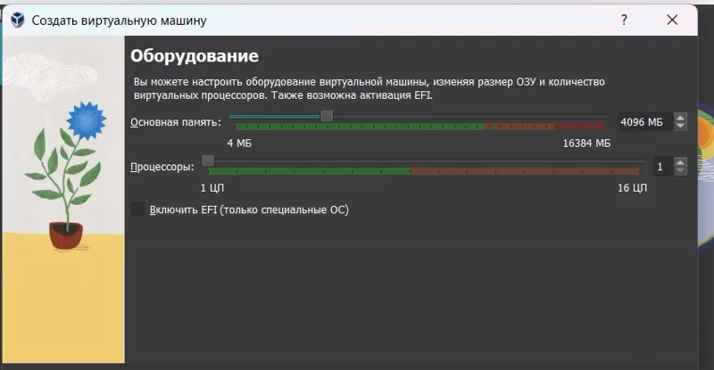

Рис. 3: Указание объема памяти

Выбираю создание нового виртуального диска и указываю его размер(рис. fig:004)

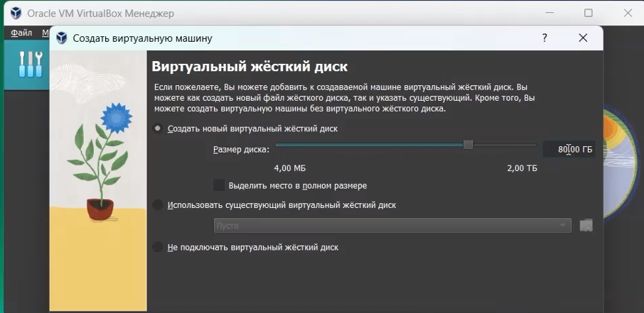

Рис. 4: Виртуальный жёсткий диск

Выбираю в VirtualBox настройку своей виртуальной машины, перехожу в “носители”, добавляю новый привод оптических дисков и выбираю скаченный образ операционной системы Fedora(рис. fig. 5)

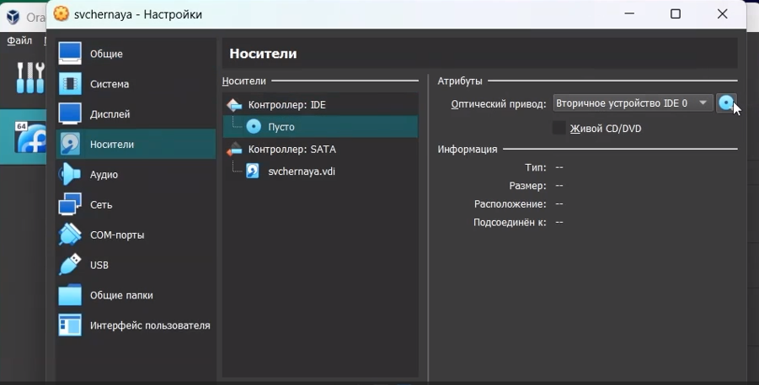

Рис. 5: Выбор образа оптического диска

Скачанный образ ОС был успешно выбран(рис. fig. 6)

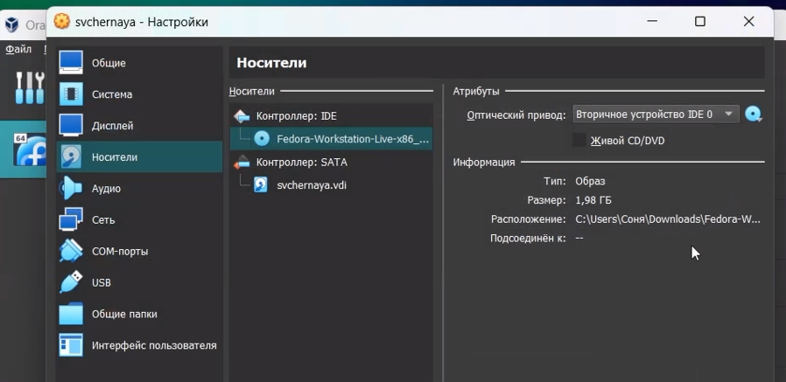

Рис. 6: Выбранный образ оптического диска

## 3.1 Установка операционной системы

Запускаю созданную виртуальную машину для установки(рис. fig. 7)

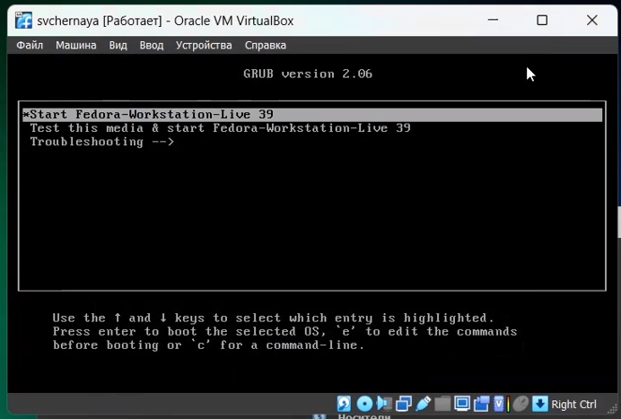

Рис. 7: Окно загрузки

Выбираю язык для дальнейшего использования в процессе установки(рис. fig. 8)

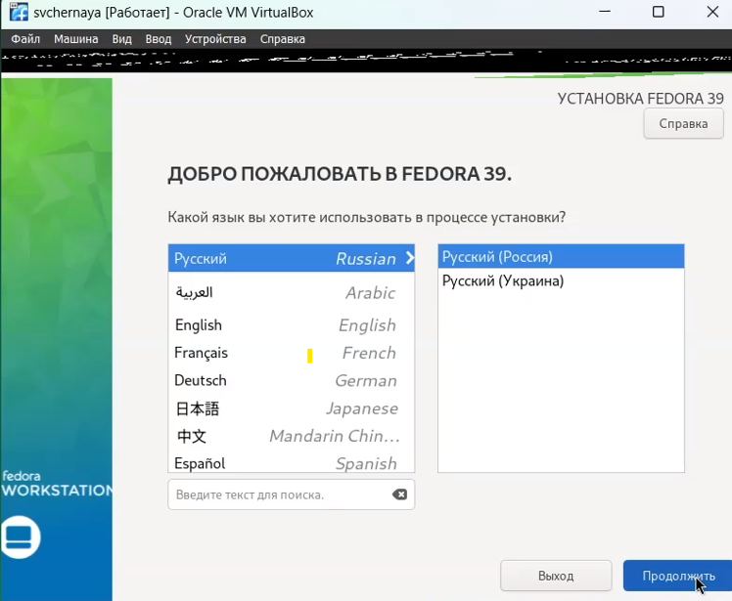

Рис. 8: Выбор языка

Раскладку клавиатуры оставляю по умолчанию(английская и русская), дату и время так же оставляю по умолчанию(Европа/Москва). Выбираю место установки(рис. fig. 9)

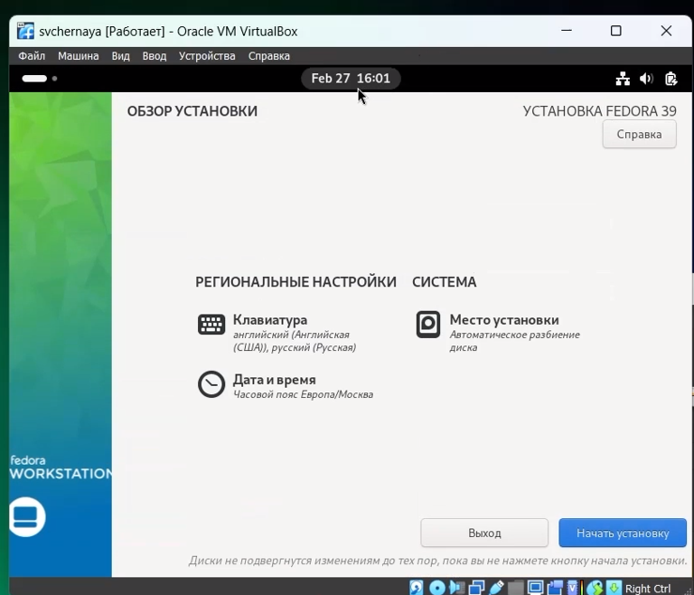

Рис. 9: Региональные настройки

Далее операционная система устанавливается. После установки нажимаю “завершить установку”(рис. fig. 10)

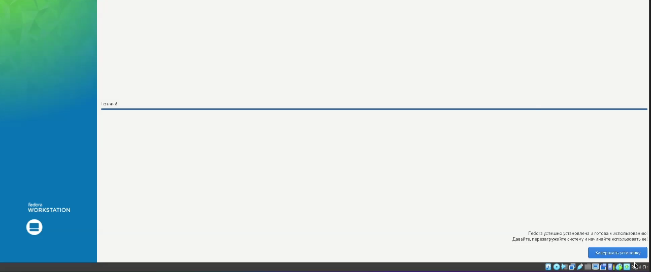

Рис. 10: Завершение установки операционной системы

Диск не отключался автоматически, поэтому отключаю носитель информации с образом(рис. fig. 11)

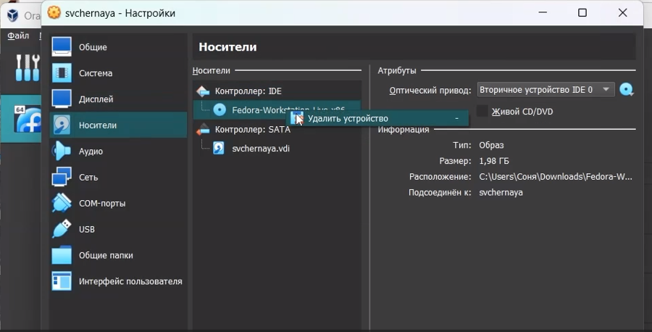

Рис. 11: Отключение оптического диска

Загружаю виртуальную машину и задаю имя пользователя(рис. fig. 12)

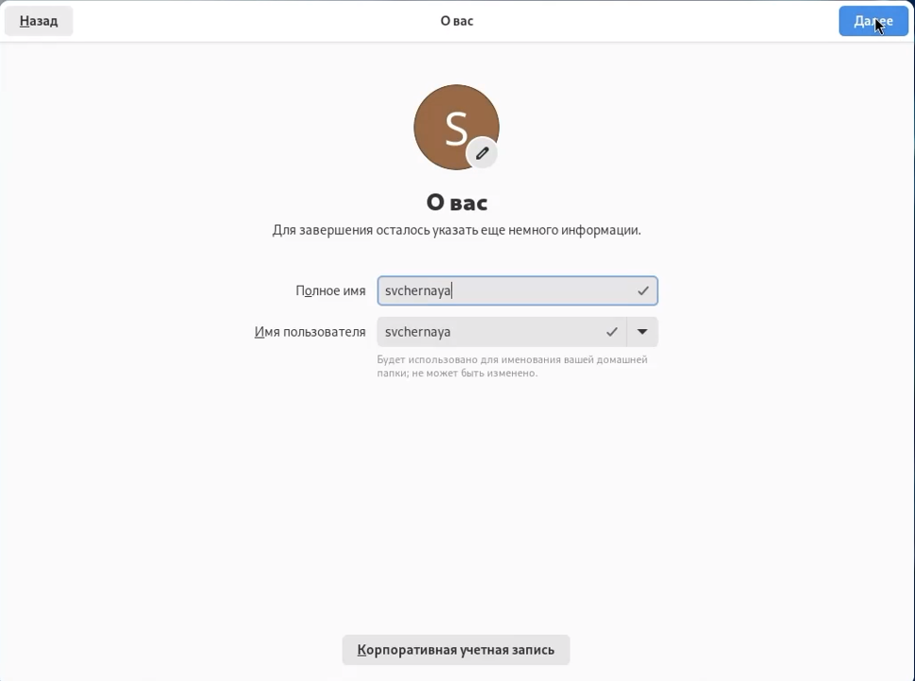

Рис. 12: Имя пользователя

Устанавливаю пароль пользователя (рис. fig. 13)

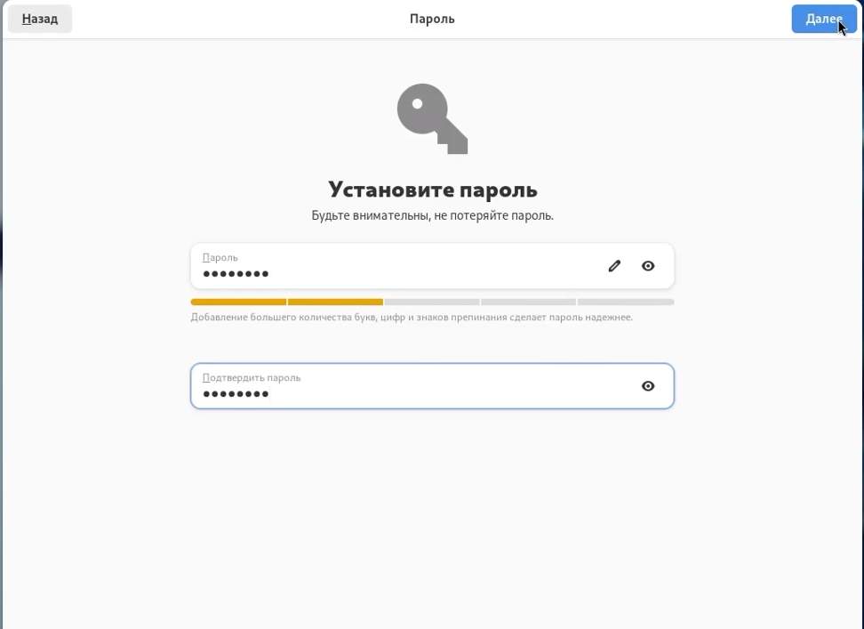

Рис. 13: Пароль

## 3.2 Работа с операционной системой после установки

Захожу в терминал и переключаюсь на роль супер-пользователя(рис. fig. 14)

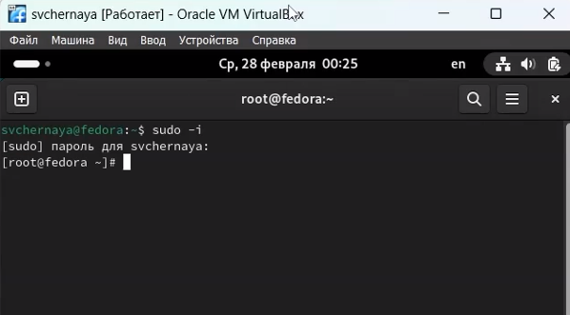

Рис. 14: Запуск терминала

Обновляю все пакеты(рис. fig. 15)

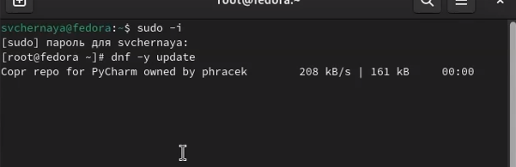

Рис. 15: Обновление

Устанавливаю программы для удобства работы в консоли(рис. fig. 16)

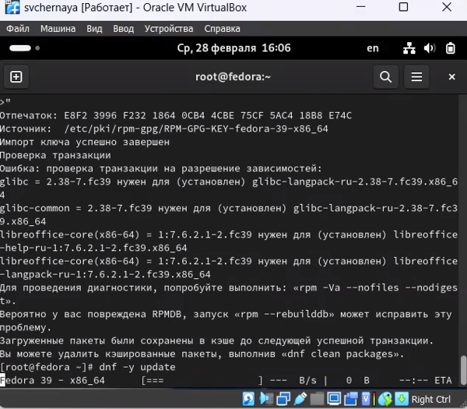

Рис. 16: Повышение комфорта работы

Устанавливаю программы для автоматического обновления(рис. fig. 17)

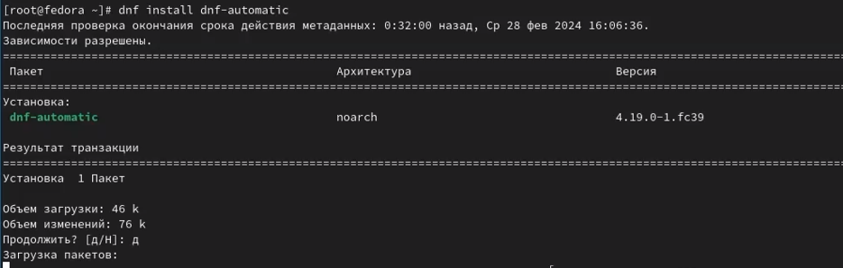

Рис. 17: Установка программного обеспечения для автоматического обновления

Перемещаюсь в директорию /etc/selinux, открываю md, ищу нужный файл (рис. fig. 18)

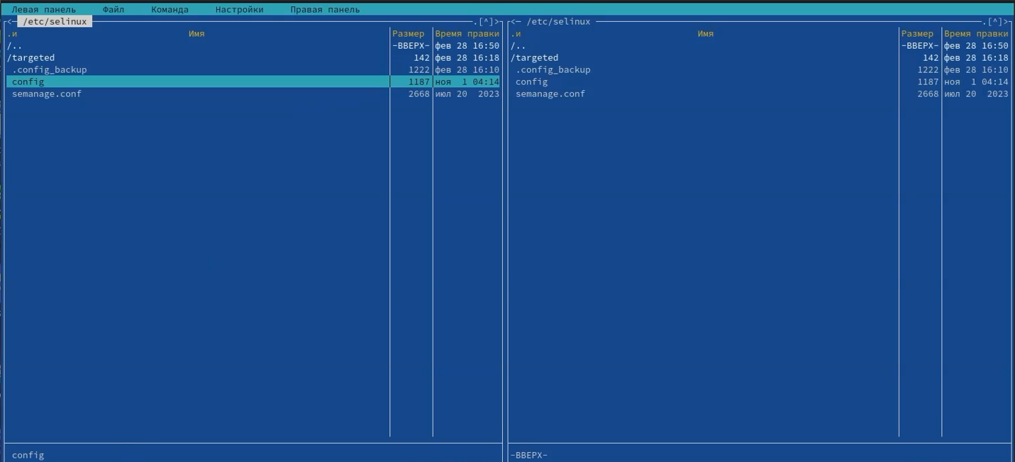

Рис. 18: Поиск файла

Изменяю открытый файл: SELINUX=enforcing меняю на значение SELINUX=permissive(рис. fig. 19)

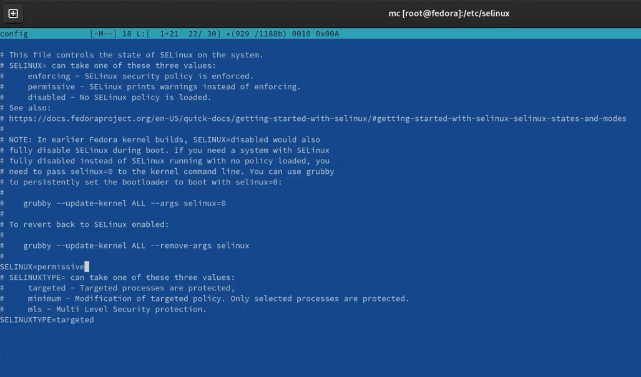

Рис. 19: Имя пользователя

Перезагружаю машину, захожу снова в ОС, запускаю терминал, запускаю терминальный мультиплексор tmux. Переключаюсь на роль супер-пользователя и устанавливаю средства разработки(рис. fig. 20)

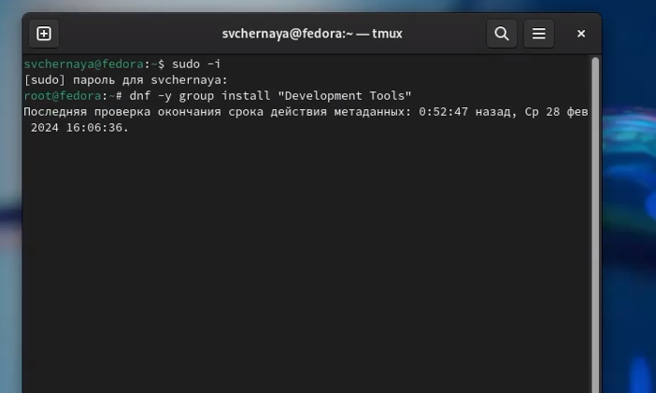

Рис. 20: Установка средств разработки

## 3.3 Установка программного обеспечения для создания документации

Устанавливаю дистрибутив texlive(рис. fig. 21)

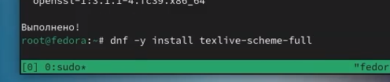

Рис. 21: Установка texlive

Устанавливаю необходимые расширения для pandoc (рис. fig. 22)

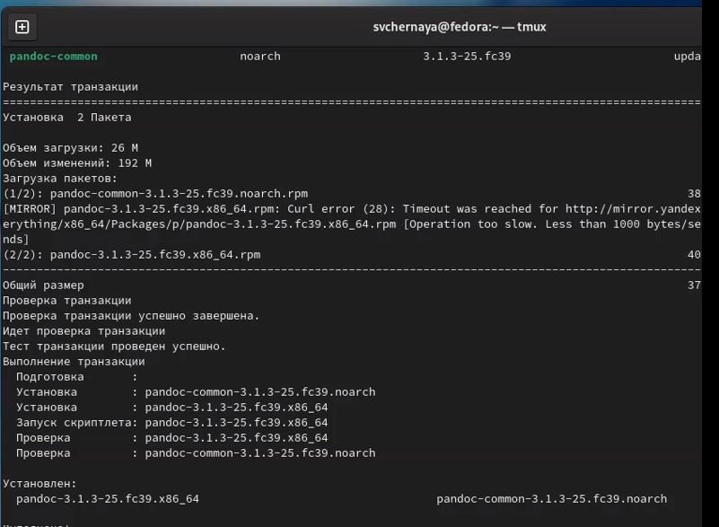

Рис. 22: Установка расширения pandoc

# 4 Выводы

При выполнении данной лабораторной работы я приобрела практические навыки установки операционной системы на виртуальную машину, а так же сделала настройки минимально необходимых для дальнейшей работы сервисов.

# 5 Ответы на контрольные вопросы

1. Учетная запись содержит необходимые для идентификации пользователя при подключении к системе данные, а так же информацию для авторизации и учета: системного имени (user name) (оно может содержать только латинские буквы и знак нижнее подчеркивание, еще оно должно быть уникальным), идентификатор пользователя (UID) (уникальный идентификатор пользователя в системе, целое положительное число), идентификатор группы (CID) (группа, к к-рой относится пользователь. Она, как минимум, одна, по умолчанию - одна), полное имя (full name) (Могут быть ФИО), домашний каталог (home directory) (каталог, в к-рый попадает пользователь после входа в систему и в к-ром хранятся его данные), начальная оболочка (login shell) (командная оболочка, к-рая запускается при входе в систему).
2. Для получения справки по команде: –help; для перемещения по файловой системе - cd; для просмотра содержимого каталога - ls; для определения объёма каталога - du ; для создания / удаления каталогов - mkdir/rmdir; для создания / удаления файлов - touch/rm; для задания определённых прав на файл / каталог - chmod; для просмотра истории команд - history
3. Файловая система - это порядок, определяющий способ организации и хранения и именования данных на различных носителях информации. Примеры: FAT32 представляет собой пространство, разделенное на три части: олна область для служебных структур, форма указателей в виде таблиц и зона для хранения самих файлов. ext3/ext4 - журналируемая файловая система, используемая в основном в ОС с ядром Linux.
4. С помощью команды df, введя ее в терминале. Это утилита, которая показывает список всех файловых систем по именам устройств, сообщает их размер и данные о памяти. Также посмотреть подмонтированные файловые системы можно с помощью утилиты mount.
5. Чтобы удалить зависший процесс, вначале мы должны узнать, какой у него id: используем команду ps. Далее в терминале вводим команду kill < id процесса >. Или можно использовать утилиту killall, что “убьет” все процессы, которые есть в данный момент, для этого не нужно знать id процесса.

# 6 Выполнение дополнительного задания

Ввожу в терминале команду dmesg, чтобы проанализировать последовательность загрузки системы (рис. fig. 23).

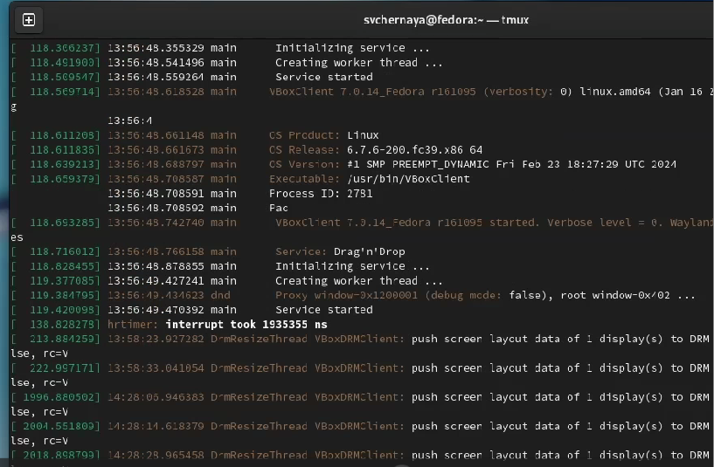

Рис. 23: Анализ последовательности загрузки системы

С помощью поиска, осуществляемого командой ‘dmesg | grep -i ’, ищу версию ядра Linux: 6.1.10-200.fc37.x86_64 (рис. fig. 24).



Рис. 24: Поиск версии ядра

К сожалению, если вводить “Detected Mhz processor” там, где нужно указывать, что я ищу, то мне ничего не выведется. Это происходит потому, что запрос не предусматривает дополнительные символы внутри него (я проверяла, будет ли работать он с маской - не будет). В таком случае я оставила одно из ключевых слов (могла оставить два: “Mhz processor”) и получила результат: 1992 Mhz (рис. fig. 25).

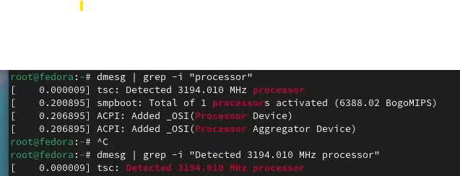

Рис. 25: Поиск частоты процессора

Аналогично ищу модель процессора (рис. fig. 26).

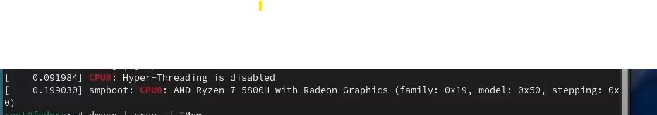

Рис. 26: Поиск модели процессора

Объем доступной оперативной памяти ищу аналогично поиску частоты процессора, т. к. возникла та же проблема, что и там (рис. fig. 27).

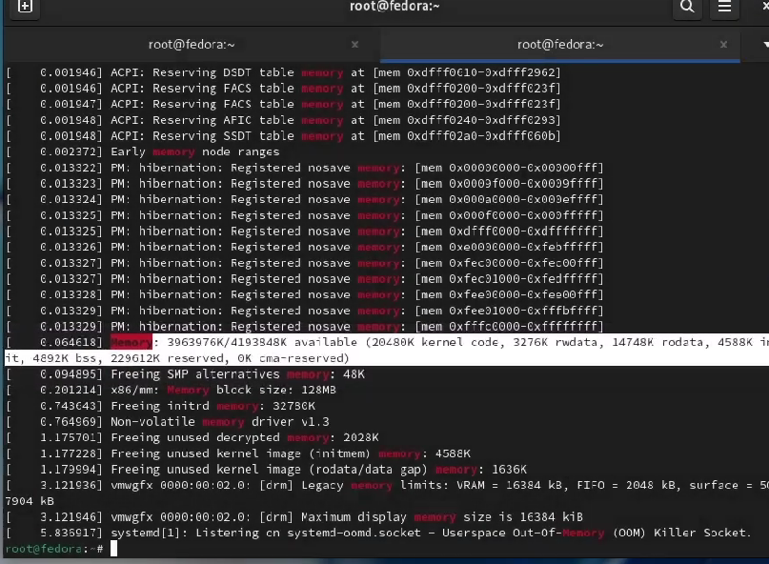

Рис. 27: Поиск объема доступной оперативной памяти

Нахожу тип обнаруженного гипервизора (рис. fig. 28).

Поиск типа обнаруженного гипервизора

Рис. 28: Поиск типа обнаруженного гипервизора

Последовательность монтирования файловых систем можно посмотреть, введя в поиск по результату dmesg слово mount (рис. fig. 29).

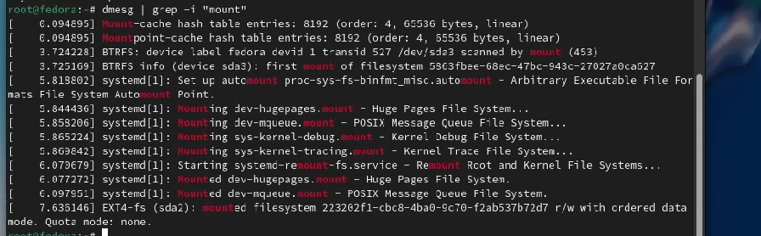

Рис. 29: Последовательность монтирования файловых систем

# Список литературы

1. https://esystem.rudn.ru/mod/page/view.php?id=1098787